보도 자료 Sulz am Neckar, 2018년 8월

신속한 교체를 위한 자동 복귀형

KIPP사는 4가지 버전의 새로운 토글 로케이터를 소개합니다

HEINRICH KIPP WERK사는 4가지 버전의 토글 로케이터와 함께 클램핑 부품의 제품군을 확장합니다. 이는 기울기 면이 있는 공작물을 유연하게 가공할 수 있게 합니다. 클램핑 상태가 풀리면 토글 로케이터가 자동으로 원래 위치로 돌아갑니다. 이는 세팅 시간 감소 효과가 있습니다.

KIPP 토글 로케이터 는 공작물을 유연하게 고정하고 지지하며, 무장력으로 3 포인트를 서포트해 주는데 적합합니다. 상이한 윤곽, 경사면 혹은 기울기 면에 잘 맞추어집니다. 압력이 가해지면 토글 로케이터가 움직입니다; 클램핑 상태가 풀리면 자동으로 원래 위치 즉 제로 위치로 돌아갑니다. 이는 수동으로 새로이 정렬을 해야하는 견고한 토글 로케이터에 비해 교체가 용이하며 작업 시간을 단축합니다.

새로운 토글 로케이터는 작은 크기에도 높은 부하성을 갖고 있습니다. O링이 조립되어 있어 오염물과 이물질이 들어가는 것을 방지합니다. 자동 복귀형 토글 로케이터는 예를 들면 자주 기울기가 생기는 주철 (후처리)작업 시 사용됩니다. 또한 자동 그리퍼와 공작물 사이에 중간 부품으로 적합합니다. 이외에도 고정장치 구조물이나 공구 조립 시 스토퍼, 서포터 및 압력 패드로 사용됩니다.

KIPP사는 4가지 버전의 다양한 소재로 된 새로운 토글 로케이터를 제공합니다. 타입 C 는 수나사, 납작한 볼 그리고 매끈한 표면이 특징입니다. 타입 F 는 단지 세레이션 표면이 있다는 차이입니다. 이 두 토글 로케이터의 경우 볼은 경화된 검정 산화 처리된 스틸로, 그리고 볼 시트는 인산염 처리된 단강 스틸로 되어 있습니다.
타입 G와 J는 수나사 대신 프레스 피트가 있다는 것이 다른 두 버전과 상이합니다, 단지 타입 G 는 납작한 표면, 타입 J 는 세레이션 표면이 있습니다. 이 토글 로케이터의 경우 볼은 인산염 처리된 단강 스틸로, 그리고 볼 시트는 경화된 검정 산화 처리된 스틸로 되어 있습니다.

공백 포함 글자 수:
헤드 라인: 33자
프리 헤드: 17자
텍스트: 936자
총: 986자

HEINRICH KIPP WERK KG
슈테파니 베크(Stefanie Beck), 마케팅
Heubergstraße 2
72172 Sulz am Neckar

전화: +49 7454 793-30
E-Mail: s.beck@kipp.com

자세한 정보 및 언론 보도용 사진
www.kipp.kr 참조, 지역: 독일, 섹션: 뉴스/보도

사진

KIPP사는 4가지 버전의 새로운 토글 로케이터를 소개합니다 사진: KIPP  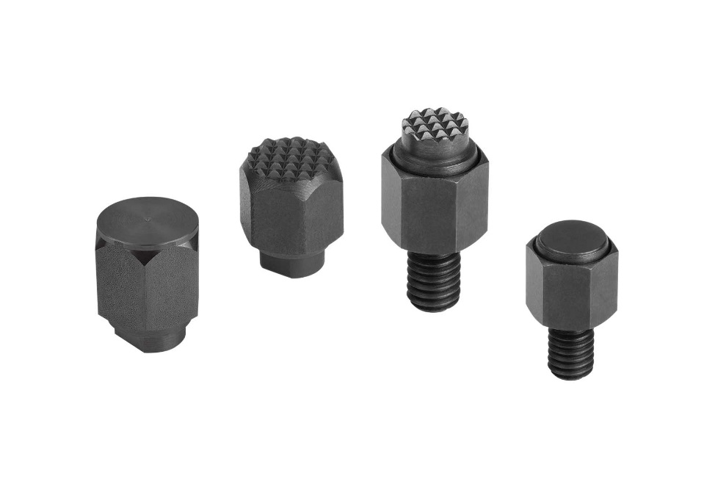 | 이미지 파일:  KIPP-Pendelauflagen-selbsttätig-rückschwenkend-K1164.jpg

이미지 저작권: 전문 매체에 라이선스 및 무료 공개 승인.
레퍼런스 목록 및 증거 포함

